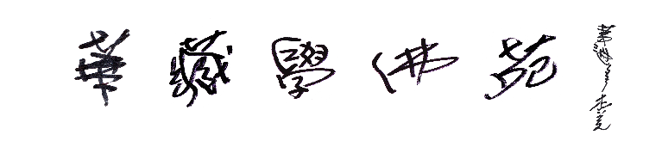
佛 像 供 奉 祈 福
南無第三世多杰羌佛傳給弟子們「阿彌陀佛大法及藥師佛大法」，華藏學佛苑鑒此因緣，特在大雄寶殿恭設 南無阿彌陀佛、 南無藥師佛晶瑩剔透的琉璃立體莊嚴佛像。歡迎十方善信前來供奉，祝禱長壽無病、消災免難，平安吉祥、福慧增上。

2022年佛像供奉登記表 (請以正楷填寫)
請 恭 選 | 南無阿彌陀佛 南無藥師佛 | 請 恭 選 | 南無阿彌陀佛 南無藥師佛
姓 名 |  | 姓 名
供奉時間 | 一年 | 供奉時間 | 一年
功德金  (美金) | $200（合家） | 功德金  (美金) | $150（個人）
請 恭 選 | 南無阿彌陀佛 南無藥師佛 | 請 恭 選 | 南無阿彌陀佛 南無藥師佛
姓 名 |  | 姓 名
供奉時間 | 一年 | 供奉時間 | 一年
功德金  (美金) | $200（合家） | 功德金  (美金) | $150（個人）

聯絡人姓名: __________________________ 電話：____________________
住址：________________________________________________________________
電子郵箱：____________________________________________________________
∗此表單可自行加印，填妥後請於2022年5月28日前電郵至 hzbi6770@gmail.com，或郵寄至2739 Stingle Ave. Rosemead, CA 91770
∗支票抬頭請寫： HUA ZANG BUDDHIST INSTITUTE
∗ PayPal 網上付款賬戶：md.hzbi@gmail.com

